Осушать стеновые и фундаментные конструкции, выполненные из камня, кирпича, бетона, необходимо по нескольким причинам. Во-первых – снижается нагрузка на фундамент, так как в 1 м³ кирпичной кладки может содержаться до 450 л воды. Во-вторых, уменьшаются разрушительные воздействия связанные с уменьшением прочности кладочного состава и кристаллизации солей после высыхания. В-третьих, существенно снижаются затраты на отопление помещений стеновые конструкции которых имеют рекомендуемую влажность.
Уже давно известно, что электроосмотическая защита позволяет создавать препятствие на пути проникновения грунтовых вод в фундаментные конструкции. Так же она позволяет выводить влагу, скопившуюся в элементах конструкции наружу, в грунт. Эффективность такого осушения конструкций, в сравнении со снижением влажности за счёт инфракрасного/теплового воздействия неоспорима. Так для осушения стеновых конструкций из кирпича общим объёмом 100 м³ и содержанием влаги 21 %, что составляет примерно 45 м³ воды, необходимо затратить около 27 000 кВт тепловой энергии. Аналогичную работу с помощью электроосмотической системы «Dry Power» можно произвести, затратив не более 520 кВт электроэнергии. При этом в стене не останутся кристаллизовавшиеся соли, приводящие к постепенному разрушению конструкций, так как влага, вытесняемая из стен, уносит с собой и все растворённые соли.
Зная принцип действия электроосмотической системы, работающей на уровне фундаментных конструкций, мы можем воссоздать аналогичные процессы и на уровнях выше 6 метров от уровня нижней точки фундаментной конструкции. Данный способ позволяет перемещать влагу, содержащуюся в стеновых конструкциях выше уровня первого этажа, которая попала туда в следствие аварийного состояния кровли и/или штукатурки. Разместив кабельные линии так (рис. 1) чтобы анод находился на отметке расположения верхнего участка, насыщенного влагой, а катод на расстоянии не более 4 м от анода. При таком расположении кабельных линий электроосмотической системы «Dry Power» мы добьёмся постепенного перемещения влаги в зону катодной линии. Далее после подтверждения смещения пятна влаги вниз мы переключаем катодный кабель на анодный вывод электроосмотической системы «Dry Power» а ниже его, на удалении не более 4 метров, располагаем новую катодную линию (рис. 2 – 3). И производим последующие этапы перемещения влаги к фундаменту здания в зоне которого влага выводится в грунт уже с помощью стационарно установленной электроосмотической системы (рис. 4).
Сроки проведения работ по перемещению влаги из зоны верхних этажей в грунт зависят от высоты расположения таких зон относительно фундамента здания, пористости материалов ограждающих конструкций и электрического сопротивления внутри зоны перемещения влаги.

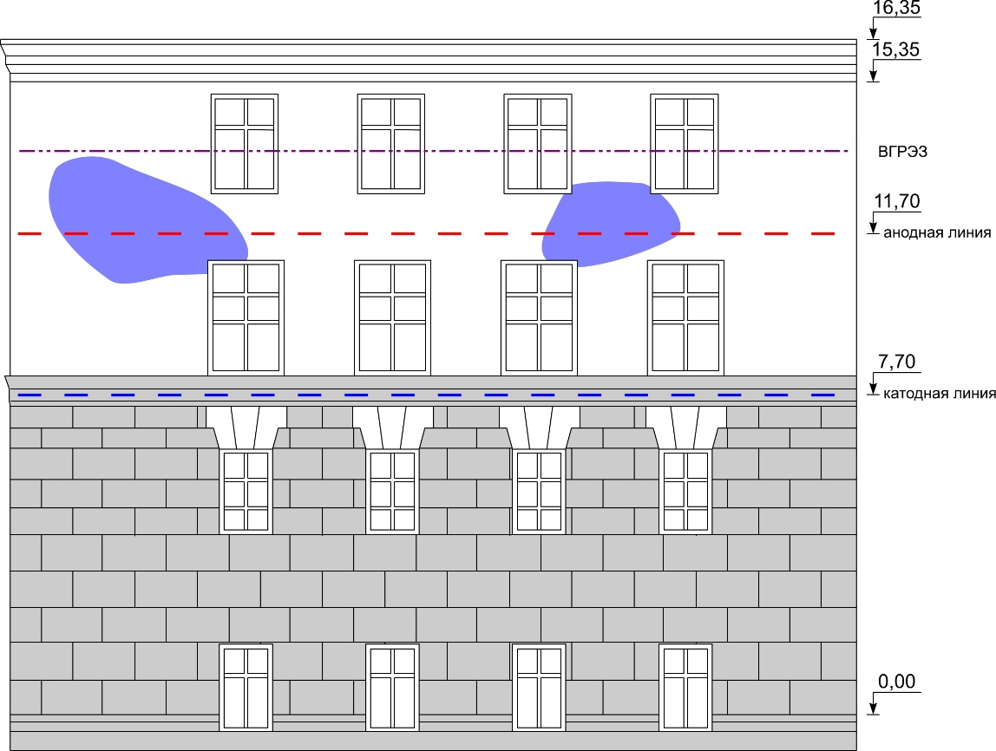

рис. 1 Первый (начальный) этап осушения стеновых конструкций.
ВГРЭЗ – верхняя граница распространения электроосматического заряда;
Анодная линия – кабель несущий положительный заряд к стеновым конструкциям;
Катодная линия – кабель несущий отрицательный заряд к стеновым конструкциям

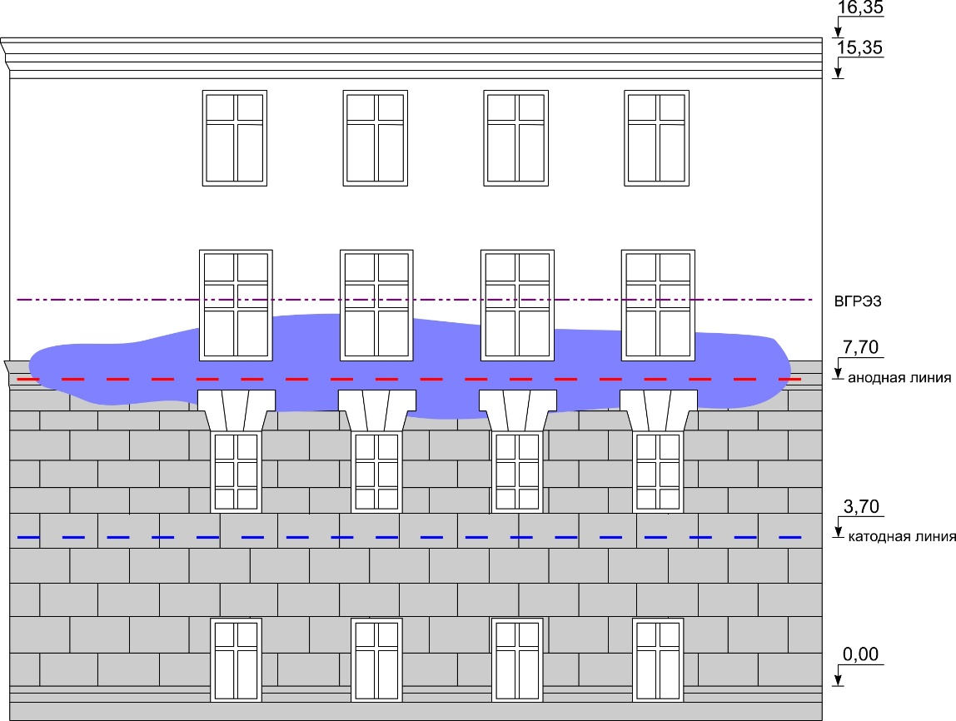

рис. 2 Второй этап осушения стеновых конструкций.
ВГРЭЗ – верхняя граница распространения электроосматического заряда;
Анодная линия – кабель несущий положительный заряд к стеновым конструкциям;
Катодная линия – кабель несущий отрицательный заряд к стеновым конструкциям

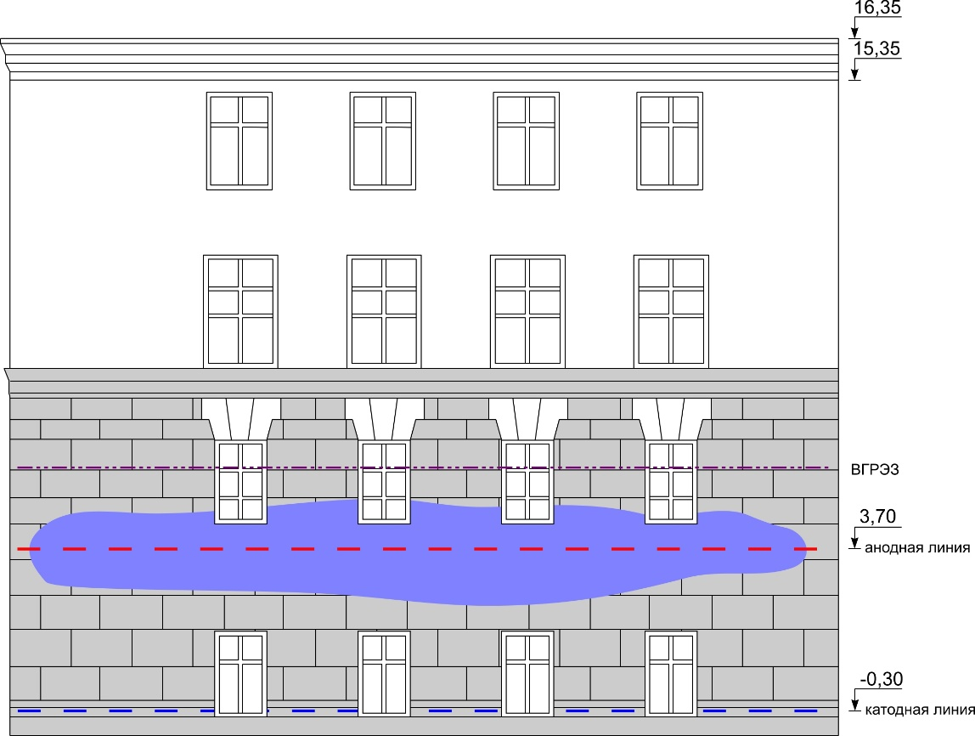

рис. 3 Третий этап осушения стеновых конструкций.
ВГРЭЗ – верхняя граница распространения электроосматического заряда;
Анодная линия – кабель несущий положительный заряд к стеновым конструкциям;
Катодная линия – кабель несущий отрицательный заряд к стеновым конструкциям

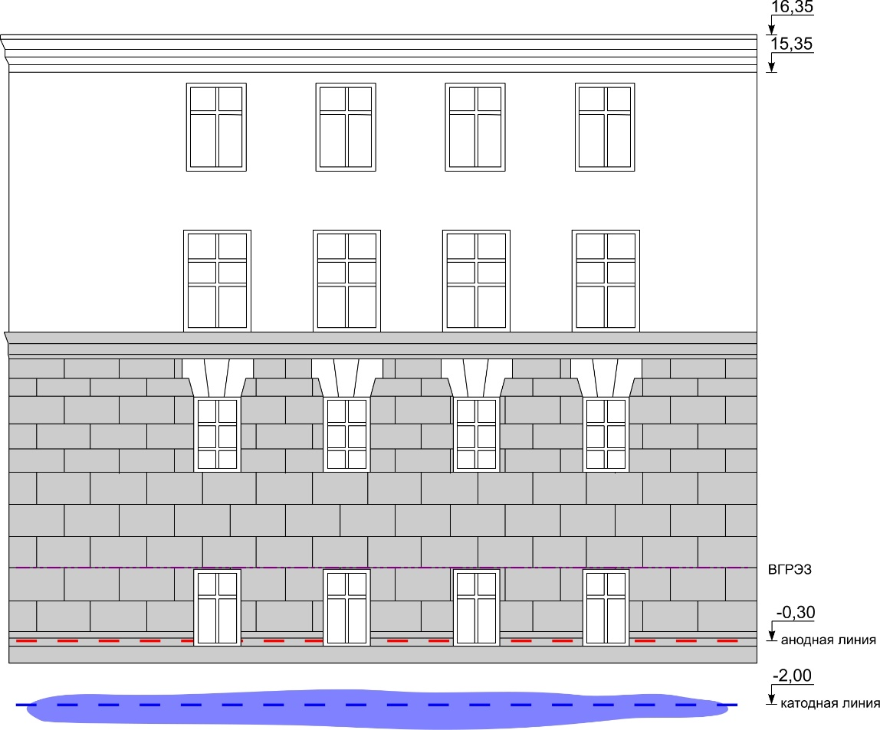

рис. 4 Четвёртый (заключительный) этап осушения стеновых конструкций.
ВГРЭЗ – верхняя граница распространения электроосматического заряда;
Анодная линия – кабель несущий положительный заряд к стеновым конструкциям;
Катодная линия – кабель несущий отрицательный заряд к стеновым конструкциям

